КИБЕРБУЛЛИНГ. ЧЕМ ОН ОПАСЕН?
С развитием современных информационных технологий, средств связи и c вовлечением детей и подростков в мир интернета появился и такой вид школьного насилия, как кибербуллинг — унижение или травля с помощью мобильных телефонов, других электронных устройств. Иногда он оказывается даже более болезненным, чем побои после уроков, считают эксперты в области защиты детей Марина Егорова и Марина Акулова.
Через социальные сети и сообщества в интернете распространение любой информации происходит молниеносно. Один клик — и унизительные и порочащие фотографии, видео, пародийные изображения, слухи достигают огромного количества адресатов. Используя мобильные телефоны, интернет, киберагрессоры круглые сутки могут запугивать своих жертв, создавая у них иллюзию полного контроля их жизни.
Интернет-технологии позволяют сохранить их анонимность, поэтому дети, не имея возможности определить автора сообщений, боятся мести за привлечение к проблеме родителей и учителей. Дети часто не решаются рассказывать о применяемом к ним кибернасилии, так как испытывают страх, что будут наказаны за «донос».
Для киберагрессора не обязательно обладать физической силой и авторитетом, чтобы чувствовать свое превосходство
Анонимность и связанная с этим безнаказанность приводят к «растормаживанию» агрессора: процесс увлекает подростка, и его методы становятся более жестокими и наносят все больший вред жертве.
Для киберагрессора не обязательно обладать физической силой, авторитетом и влиянием на сверстников, чтобы чувствовать свое превосходство. Через интернет возможность унизить, оскорбить, терроризировать реализуется только с помощью компьютера или мобильного телефона.
Однажды попав в Сеть, информация остается там надолго, циркулируя и появляясь в разных информационных интернет-ресурсах. Это обусловливает длительное травмирующее воздействие на психику ребенка, который становится объектом насмешек и унижений, формирует его низкую самооценку, зачастую приводит к депрессивным состояниям, не исключая и суицидальные последствия.
Кибербуллинг может выйти из границ интернета в реальную жизнь в виде других проявлений травли, когда агрессор и объект травли находятся в одной школе, в одном районе или городе. Дети и подростки, не оценивая последствий своих действий, выкладывают большой объем личной информации в интернет на своих страницах в социальных сетях. Фотографии, посты — все может быть использовано агрессором в целях запугивания.
Родители часто не обладают достаточной информацией о кибербуллинге и методах обеспечения онлайн-безопасности. Менее 25% родителей вводят хотя бы какие-то ограничения, при этом 70% российских детей ежедневно заходят в интернет (около трети имеют свои профили), а 10% страдают выраженной интернет-зависимостью.

КАК УБЕРЕЧЬ РЕБЕНКА ОТ КИБЕРБУЛЛИНГА?
Внимательно относитесь к тому, как он пользуется интернетом, задайте временные рамки нахождения в Сети. Поддерживайте доверительные отношения с ребенком, чтобы вовремя заметить, если в его адрес кто-то начнет проявлять агрессию или угрозы. Наблюдайте за его настроением во время и после общения с кем-либо в Интернете.
Научите детей правилам интернет-общения. Объясните, что анонимность не должна приводить к вседозволенности, что интернет-общение должно быть дружественным, в нем недопустима агрессия по отношению к другим людям. Ни в коем случае не стоит писать резкие и оскорбительные слова — читать грубости так же неприятно, как и слышать.
С другой стороны, дети должны уметь правильно реагировать на обидные слова или действия других пользователей. Не стоит общаться с агрессором и тем более пытаться ответить ему тем же. Возможно, стоит вообще покинуть данный ресурс и удалить оттуда свою личную информацию, если не получается решить проблему мирным путем. Лучший способ остановить хулигана — отвечать ему полным игнорированием.
Обязательно расскажите, какую личную информацию никогда не нужно выкладывать в Сеть (например, адрес и телефон). Обсудите, как может быть использована та или иная информация интернет-хулиганами. Интересуйтесь успехами ребенка в освоении Сети, показывайте ему, какие в ней заложены возможности и как ими воспользоваться. Старайтесь вызвать интерес к развивающим ресурсам.
Если вы узнали, что кто-то из друзей или знакомых вашего ребенка подвергается кибербуллингу, то сообщите об этом классному руководителю или школьному психологу — необходимо принять меры по защите ребенка.
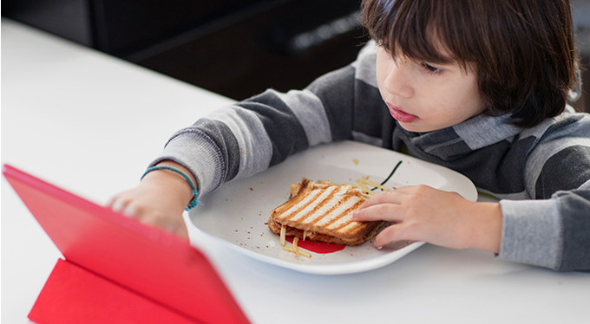

КАК ПОМОЧЬ РЕБЕНКУ,

ЕСЛИ ОН УЖЕ СТОЛКНУЛСЯ С ИНТЕРНЕТ-УГРОЗОЙ?
1. Если ребенок столкнулся с кибербуллингом, то вы можете заметить изменения в его настроении во время и после общения в интернете.
Установите контакт с ребенком, постарайтесь расположить его к разговору, спросите, что произошло. Он должен вам доверять и понимать, что вы хотите разобраться в ситуации и помочь ему, но ни в коем случае не наказать.
2. Если ребенок расстроен чем-то увиденным (например, кто-то взломал его профиль в социальной сети) или он попал в неприятную ситуацию (потратил деньги в результате интернет-мошенничества), постарайтесь его успокоить. Выясните, что привело к данному результату — непосредственно действия самого ребенка, недостаточность вашего контроля или незнание ребенком правил безопасного поведения в интернете.
3. Если ситуация связана с насилием в интернете в отношении ребенка, необходимо узнать информацию об обидчике, историю их взаимоотношений, выяснить, существует ли договоренность о встрече в реальной жизни и случались ли подобные инциденты раньше. Уточните, что известно обидчику о ребенке: реальное имя, фамилия, адрес, телефон, номер школы.
Предложите свою помощь — обсудите, как можно обезвредить, заблокировать агрессора. Объясните, какой опасности может подвергнуться ребенок при встрече с незнакомцами, особенно без свидетелей. Если киберагрессия носит серьезный характер и есть риск для здоровья ребенка, то могут быть основания для привлечения правоохранительных органов.
4. Соберите наиболее полную информацию о происшествии как со слов ребенка, так и с помощью технических средств. Зайдите на страницы сайта, где он был, посмотрите список его друзей, прочтите сообщения. При необходимости скопируйте и сохраните эту информацию.
5. В случае, если вы не уверены в своей оценке, насколько серьезно произошедшее, или ребенок недостаточно откровенен с вами и не готов идти на контакт, обратитесь к специалисту (телефон доверия, горячая линия). Сотрудники специальных служб подскажут, кчто необходимо сделать в первую очередь, куда и в какой форме обратиться.
Если поступающие угрозы достаточно серьезные, касаются жизни или здоровья ребенка, а также членов семьи, то вы имеете право на защиту со стороны правоохранительных органов.

